Catalogo delle informazioni di carattere pubblico

1. Dati base sul catalogo
Denominazione dell’azienda: | Azienda pubblica Komunala Isola, s.r.l.  Strada Industriale 8, 6310 Isola  N. di matricola (codice d’identificazione): 5156858000  Codice fiscale – P. iva: SI 70981515  Tel.: 05 66 34 950  Fax: 05 66 34 949  e-mail: tajnistvo@komunala-izola.si
Responsabile: | Denis Bele, direttore
Data della prima pubblicazione del catalogo: | 21 dicembre 2017
Data della modifica più recente: | 29 maggio 2020
Per accedere al catalogo, cliccare: | http://www.komunala-izola.si/
Altre forme del catalogo: | forma stampata

2. Dati generali sul soggetto e sulle informazioni di carattere pubblico delle quali esso dispone
2.a Organigramma e dati sull’organizzazione dell’azienda
Breve descrizione dell’ambito di attività dell’azienda | Attività principali esercitate dall’azienda in virtù del Decreto sui servizi pubblici economici nel comune di Isola:  Servizi pubblici economici obbligatori comunali:  - Smaltimento e depurazione delle acque reflue urbane e delle acque meteoriche di dilavamento,  - Raccolta di determinate tipologie di rifiuti urbani,  - Trattamento di determinate tipologie di rifiuti urbani,  - Deposito dei residui rimasti dopo il trattamento o la rimozione dei rifiuti urbani,  - Sistemazione e pulizia delle superfici ad uso pubblico,  - Manutenzione delle strade pubbliche (comunali) (in virtù della Legge ZCest-1),  - Cura della sicurezza e della transitabilità delle strade pubbliche, controllo dello stato delle strade pubbliche e delle aree di pertinenza stradale, ripristino della transitabilità delle strade in caso di calamità naturali e di altro tipo,  - Servizio funebre attivo 24 ore su 24 (in virtù della Legge ZPPDej).  Servizi pubblici economici facoltativi, esercitati a livello locale:  - Gestione del porto (ormeggi comunali e altri tipi di ormeggi),  - Sistemazione di aree e strutture di parcheggio pubbliche,  - Sistemazione dei cimiteri, concessione dei loculi cimiteriali,  - Rimozione forzata dei veicoli in circolazione e dei veicoli abbandonati nel territorio comunale,  - Cura e manutenzione degli stabilimenti balneari pubblici nonché della fascia costiera, del bagnasciuga e delle acque costiere di pertinenza,  - Cura e manutenzione dei servizi igienici pubblici,  - Cura e manutenzione dei mercati alimentari nel centro e negli abitati,  - Ornamentazione della città e degli abitati (esposizione delle bandiere), affissione di manifesti,  - Cura e manutenzione dei parchi giochi per bambini,  - Sistemazione delle vie pubbliche, delle aree pedonali e delle aree sistemate a verde, dei sentieri pedonali e di altre superfici ad uso pubblico,  - Gestione e amministrazione degli alloggi e dei locali commerciali di proprietà del Comune di Isola.
Elenco di tutte le unità organizzative interne | - Settore operativo:  - Unità operativa Rete fognaria;  - Unità operativa Manutenzione ambiente;  - Unità operativa Servizi funebri e cimiteriali;  - Unità operativa Servizi portuali e parcheggi;  - Unità operativa Macchinari;  - Unità operativa Costruzioni;  - Unità operativa Ecologia e gestione dei rifiuti.  - Settore Gestione beni immobili  - Servizio Controlling e IT  - Servizio Affari generali, risorse umane e affari giuridici  - Servizio Finanze e contabilità  - Servizio Acquisti e committenza
Organigramma aziendale | 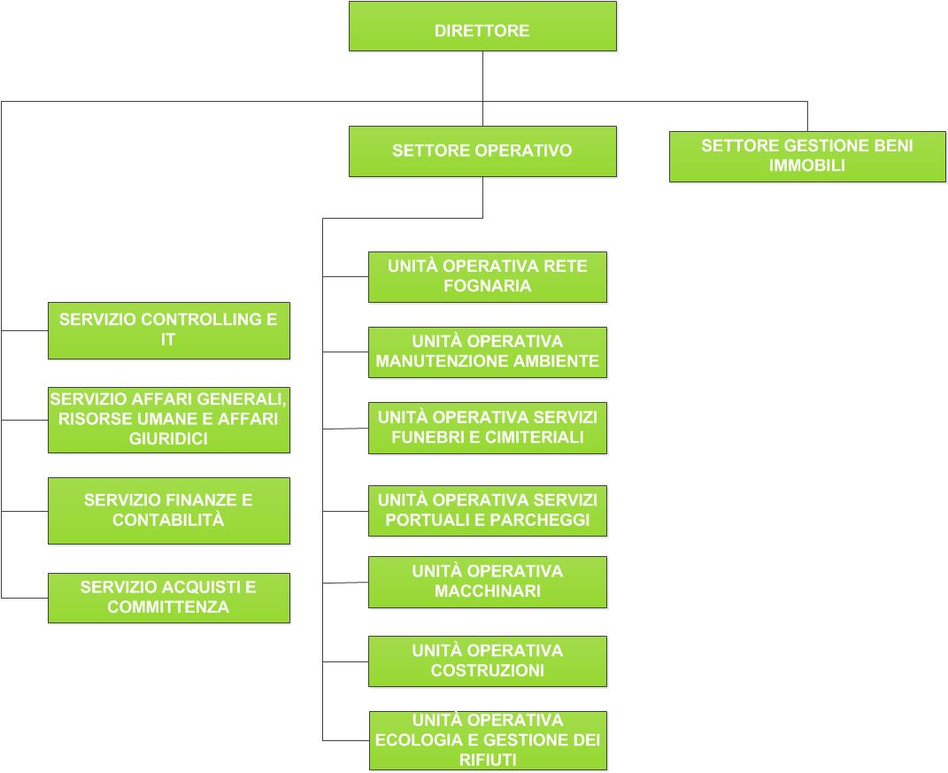
2.b Dati di contatto del soggetto (dei soggetti) autorizzati(i) alla trasmissione di informazioni
Soggetto competente: | Denis Bele, direttore
2.c Repertorio delle disposizioni legislative, regolamentari e amministrative delle Comunità europee, rientranti nell’ambito di attività dell’organismo (estratti dai rispettivi registri legislativi: statale, locale o europeo)
Corpus legislativo statale | www.pisrs.si  www.uradni-list.si
Corpus legislativo degli enti locali, pertinente all’ambito di attività dell’azienda | www.uradni-list.si  www.izola.si/it/obcina-izola/iskalnik-predpisov/  - Statuto dell’Azienda pubblica Komunala Isola, s.r.l.  - Decreto sui servizi pubblici economici nel Comune di Isola  - Decreto sulla regolazione dello status dell’azienda pubblica “Javno podjetje Komunala Izola, d.o.o. – Azienda pubblica Komunala Isola, S.r.l.”  - Decreto sullo smaltimento e sulla depurazione delle acque reflue e meteoriche nel Comune di Isola  - Decreto sul trattamento dei rifiuti nel comune di Isola.  - Decreto sull’affissione di manifesti e la diffusione di messaggi pubblicitari nel territorio del Comune di Isola.  - Decreto sull'ordinamento di mercato.  - Decreto sulla regolazione del traffico stradale nel Comune di Isola.  - Decreto sull’aspetto della città, degli abitati e delle aree rurali del Comune di Isola.  - Decreto sul servizio funerario e cimiteriale nel territorio del Comune di Isola.  - Decreto sul porto comunale di Isola.  - Condizioni generali per un traffico sicuro e la manutenzione dell'ordine nel porto comunale di Isola.  - Regolamento sui permessi per la circolazione nell’area a regime di circolazione speciale e sugli abbonamenti.  - Regolamento sulla locazione di alloggi ad equo canone e di locali abitativi transitori.
Normativa dell’UE | http://eur-lex.europa.eu/homepage.html?locale=sl
2.d Elenco dei documenti strategici e programmatici, suddivisi per contenuti
Elenco dei documenti strategici e programmatici | - Piano aziendale
2.e Tipologie di procedimenti amministrativi, procedure legali e processi legislativi
Tipi di procedimenti condotti dall’azienda | - Emanazione di autorizzazioni/consensi, decisioni e delibere di pertinenza dei singoli pubblici servizi economici.  - Procedure di appalto.
2.f Lista degli elenchi/registri, tenuti e gestiti dall’azienda
Lista degli elenchi/registri/catasti | - Catasto dei loculi cimiteriali.  - Catasto dei porti e degli ormeggi.  - Catasto della rete fognaria pubblica (reti delle acque meteoriche e reflue, stazioni di pompaggio, impianti di depurazione).  - Elenco dei parcheggi gestiti dall’azienda.  - Registro dei cassonetti dei rifiuti.  - Registro dei singoli punti di ritiro dei rifiuti.  - Registro degli utenti dei servizi dell’azienda.  - Registro degli alloggi e dei locali commerciali gestiti dall’azienda.
2.g Elenco delle banche dati informatizzate
Elenco delle banche dati | - Listini prezzi e tariffari (disponibili sul sito web http://www.komunala-izola.si/)

3. Descrizione delle modalità di accesso ad altre informazioni di carattere pubblico
Descrizione del modo di accesso alle singole serie di informazioni | - Sul sito web: www.komunala-izola.si;  - In forma scritta, in formato elettronico (tajnistvo@komunala-izola.si) oppure a voce;  - Alla sede dell’azienda - Strada Industriale 8, Isola, durante l’orario d’ufficio (lunedì, mercoledì e venerdì dalle ore 8.00 alle 10.00 e dalle 10.30 alle 12.00);  - Presso le unità dislocate dell’azienda:  - Discarica e centro di raccolta (da lunedì a venerdì dalle ore 8.00 alle 17.00, sabato dalle 9.00 alle 12.00);  - Porto e parcheggi (lunedì, mercoledì e venerdì dalle ore 8.00 alle 13.00);  - Cimitero (da lunedì a venerdì dalle ore 9.00 alle 12.00).  Ai sensi dell'articolo 4 della Legge sull'accesso alle informazioni di carattere pubblico (sigla: ZDIJZ-UPB2; Gazzetta Ufficiale della RS n. 51/2006), si ritiene informazione di carattere pubblico qualsiasi informazione rientrante nell’ambito di attività di un organismo e contenuta sotto forma di documento, caso, pratica, registro, elenco o altro tipo di materiale documentario prodotto dall’organismo stesso o in collaborazione con un altro organismo, oppure ottenuto da terzi. Per informazioni più dettagliate consultare il sito: http://www.pisrs.si/Pis.web/pregledPredpisa?id=ZAKO3336
4. Repertorio delle informazioni di carattere pubblico più richieste
Elenco delle informazioni ovvero degli insiemi tematici più richiesti |  | - Qual è l’orario di servizio della discarica e del centro di raccolta?  La discarica e il centro di raccolta sono aperti da lunedì a venerdì dalle ore 8.00 alle 17.00, e sabato dalle ore 9.00 alle 12.00.  - Sono cittadino di Logatec; ho diritto ad un ormeggio comunale?  Avendo residenza nel comune di Logatec, lei non ha diritto ad un ormeggio comunale, in quanto non possiede i requisiti di cui al Decreto sul porto comunale di Isola.  - L’azienda esegue le cerimonie di sepoltura in mare?  Sì; sulla base dell’apposito permesso della competente unità amministrativa e dell’Amministrazione marittima della RS è concessa la dispersione delle ceneri dall’urna in mare.  - Qual è l’orario d’ufficio dell’azienda?  L’azienda osserva il seguente orario d’ufficio: lunedì, mercoledì e venerdì dalle ore 8.00 alle 10.00 e dalle 10.30 alle 12.00.  - È possibile pagare le bollette e le fatture direttamente alla sede dell’azienda?  Sì; le bollette si possono pagare alla sede dell’azienda da lunedì a venerdì dalle ore 8.00 alle 10.00 e dalle 10.30 alle 14.00.  - L’azienda ritira gli sfalci verdi a domicilio?  Ogni persona fisica che sia titolare della bolletta per il trattamento dei rifiuti nel comune di Isola ha diritto ad un’ordinazione gratuita annua del contenitore per l’asporto degli sfalci verdi. Inoltre, previo accordo con l’azienda Komunala Isola S.r.l. i cittadini possono depositare gli sfalci verdi (raccolti in due sacchi al massimo) accanto al proprio cassonetto per i rifiuti urbani misti. I cittadini che non dispongono di un proprio cassonetto per i rifiuti urbani misti possono depositare i sacchi con gli sfalci verdi solamente nel punto precedentemente concordato con l’azienda.  - Dove posso depositare gli elettrodomestici ancora funzionanti che non mi servono più?  Tali oggetti si possono consegnare al Centro oggetti recuperabili denominato “Usato come nuovo”, allestito presso il Centro di raccolta di Isola. Qui l’oggetto viene accettato, se necessario rinnovato e offerto agli utenti, i quali lo possono ritirare gratuitamente.  - C’è qualche locale commerciale vuoto a disposizione?  Al soggetto interessato vengono presentati i locali commerciali disponibili (ubicazione, destinazione d’uso, importo del canone di affitto, superficie) e gli viene spiegata la procedura di assegnazione in locazione, la quale varia a seconda dell’importo del canone di affitto: i.e. mediante sollecitazione pubblica di offerte o con locazione diretta. Al soggetto interessato si offre la possibilità di informarlo della pubblicazione della sollecitazione pubblica di offerte.  - Mi serve un alloggio: è possibile affittarne uno?  Per poter concorrere all’assegnazione in affitto di un alloggio non profit, il richiedente deve adempiere alle seguenti condizioni generali: avere la cittadinanza slovena, avere residenza permanente a Isola, non essere proprietario di altro patrimonio e beni immobili, i suoi redditi non devono superare gli importi di riferimento stabiliti.  Il bando viene pubblicato nei media quando il gestore del fondo alloggi dispone di un numero elevato di alloggi non occupati. Le candidature al bando vanno presentate sugli appositi moduli. In seguito alla valutazione delle richieste ed all'assegnazione dei punteggi, i richiedenti saranno classificati nella graduatoria. Ai vincitori del bando - i concorrenti con raggiunti i punteggi più alti - vengono rilasciate le delibere sull’assegnazione degli alloggi in locazione; la delibera è il presupposto per la stipulazione del contratto di affitto.

